Сегодня в преддверии праздника Пасхи заместитель главы управы района Тёплый Стан, Елена Анатольевна Осадчук, вместе с депутатом Московской городской Думы Метлиной Наталией Борисовной посетили службу в Церкви Казанской иконы Божией Матери
04.05.2024
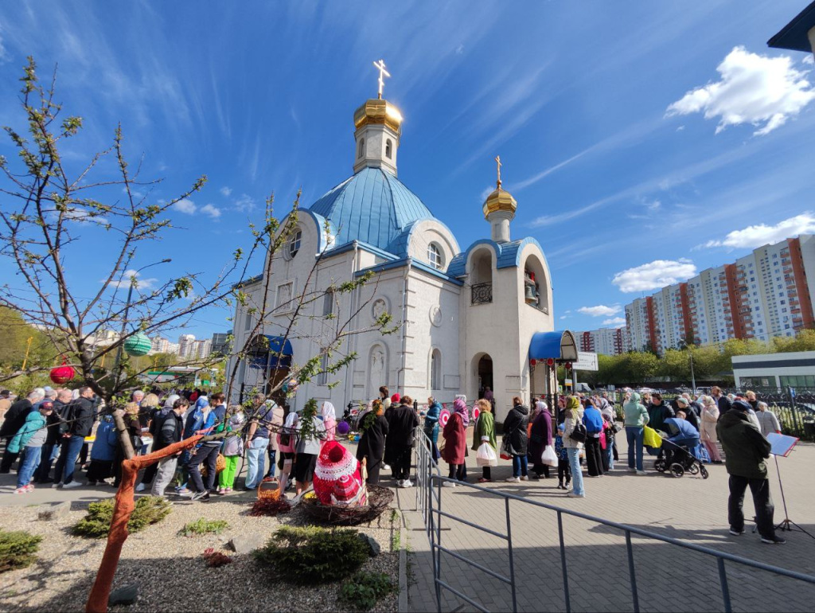
Сегодня в преддверии праздника Пасхи заместитель главы управы района Тёплый Стан, Елена Анатольевна Осадчук, вместе с депутатом Московской городской Думы Метлиной Наталией Борисовной посетили пасхальную службу в Церкви Казанской иконы Божией Матери в Тёплом Стане.
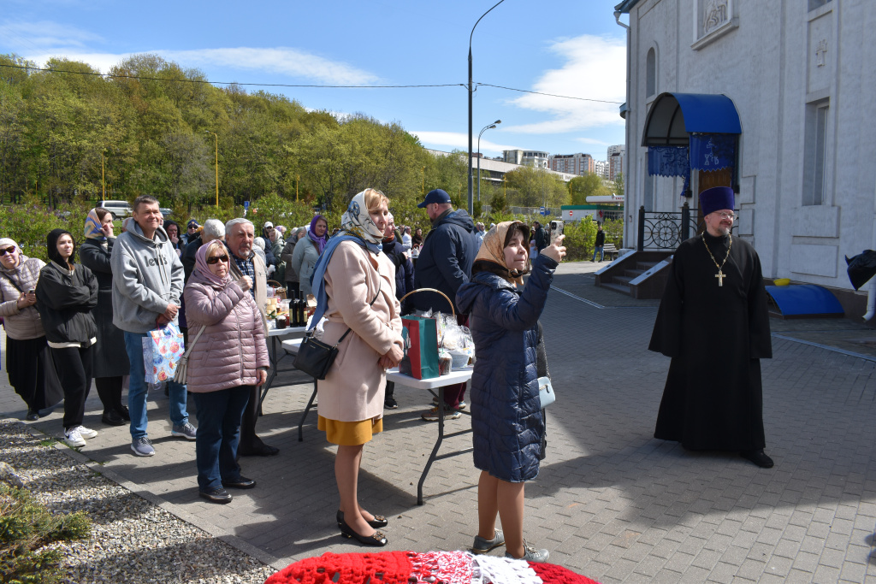
Это визит стал проявлением уважения к духовной культуре и традициям, которые связаны с этим древним и значимым христианским праздником. Подчеркнув важность поддержки и заботы о ближнем, Наталия Борисовна, вместе с остальными участниками, приняла участие в освящении куличей. Эти куличи были предназначены для раздачи нуждающимся прихожанам, что придает особый смысл и символизм этому доброму делу.
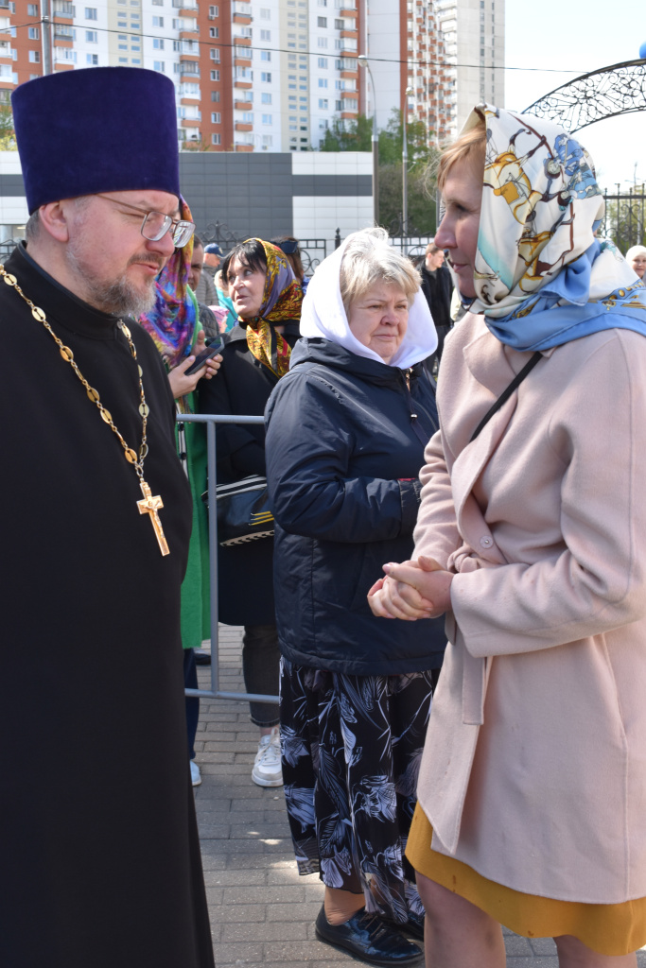
Этот жест стал ярким примером социальной ответственности и заботы о тех, кто нуждается в помощи и поддержке, особенно в период такого важного христианского праздника. Такая инициатива отражает дух взаимопомощи и близости, который всегда присущ обществу в моменты испытаний и радости.
Пасхальная служба была наполнена особым духовным волнением и радостью, которые характерны для этого светлого праздника. Этот визит также стал символом солидарности и единства верующих в традиционные ценности и идеалы.
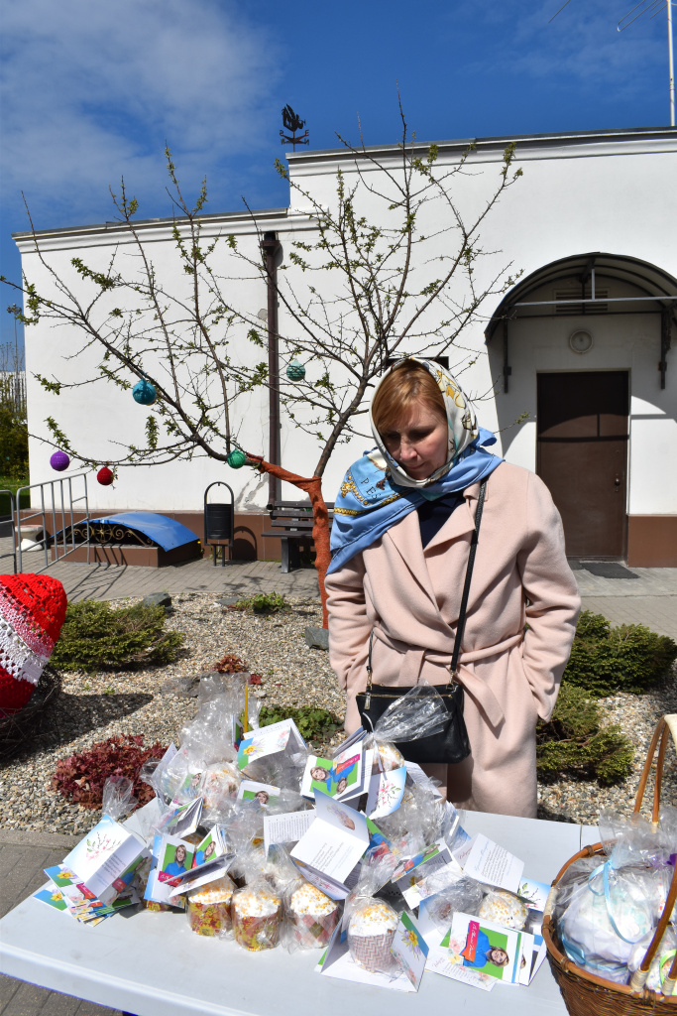
С такими инициативами органов власти можно надеяться на укрепление духовного общения и социокультурной гармонии в обществе.

Адрес страницы: http://teplystan.mos.ru/social-services/detail/12354794.html
Управа района Теплый Стан города Москвы

